Bijsluiter bij Havo Wiskunde B
Onderdeel: D3, bepaling afgeleide functies

Subdomein D3: Bepaling afgeleide functies
13 De kandidaat kan voor het bepalen van de afgeleide functie en de interpretatie
daarvan binnen een context gebruik maken van de som-, verschil-, product-, quotiënten
kettingregel.

Vergelijking met het 2007 programma:

Vergeleken met de globale eindterm H1 (2007) is de quotiëntregel toegevoegd. Bij de specificaties zijn twee dingen toegevoegd, zie hieronder. In het programma 2007 staat "enkelvoudig samengesteld" in de globale eindterm.

Specificaties:
- de kettingregel gebruiken in combinatie met de de som-, verschil-, product- en/of quotiëntregel bij het bepalen van een afgeleide functie;

- een functievoorschrift anders schrijven zodat de functie gemakkelijker te differentiëren is.

Quotiëntregel:
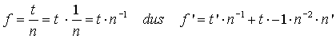

Bij die laatste stap moet je eraan denken dat die n⁻¹ eigenlijk een kettingfunctie is: [ ]⁻¹ dus moet je de kettingregel gebruiken. De functie n is het "blok".
Dit laatste is gelijk aan:
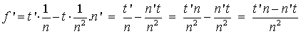

Naast differentieer de functies ,
nu ook:
Naast differentieer de functies
nu ook:
Andere voorbeelden de functies:
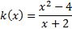

De quotiëntregel als onderdeel van:
